JOBSHEET 3

Variabel, Tipe Data, Operator dan Input-Output

1. Tujuan

1. Mahasiswa mampu menerapkan tipe data di pemrograman Java

2. Mahasiswa mampu menerapkan variabel di pemrograman Java

3. Mahasiswa mampu menerapkan input-output di pemrograman Java

4. Mahasiswa mampu menerapkan Sequence di pemrograman Java

5. Mahasiswa mampu memahami dan menerapkan operator di pemrograman Java

2. Praktikum

2.1 Percobaan 1: Studi Kasus Pengisian Nilai Mahasiswa di SIAKAD

Waktu percobaan : 90 menit

Di dalam Sistem Informasi Akademik (SIAKAD), dosen harus mengisi nilai untuk mata kuliah yang diambil oleh mahasiswa agar dapat dihitung nilai akhirnya. Nilai terdiri dari komponen kuis, tugas, ujian dengan persentase bobot nilai yang sama. Sebelum mengisikan nilai, dosen harus melengkapi data mahasiswa terlebih dahulu yang terdiri dari nama, NIM, kelas, dan nomor absen. Perhatikan identifikasi input, output, dan algoritma berikut ini:

• Input : nilai kuis, nilai tugas, nilai ujian, nama, NIM, kelas, nomor absen • Output : nilai akhir • Algoritma :

o Input nama, NIM, kelas, dan nomor absen

o Input nilai kuis, nilai tugas, dan nilai ujian

o Hitung nilai akhir = (nilai kuis + nilai tugas + nilai ujian) / 3

o Output nilai akhir Selanjutnya, perhatikan hasil identifikasi variabel dan tipe data berdasarkan informasi yang terdapat pada input dan output:

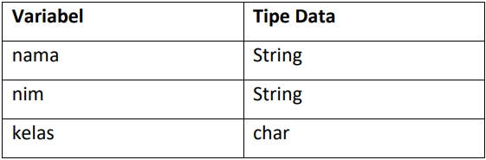

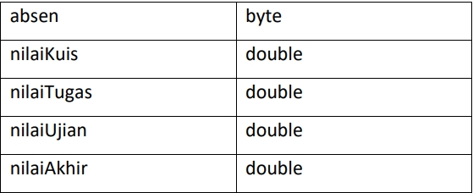

Berdasarkan hasil identifikasi tersebut, buat program menggunakan bahasa

pemrograman Java.

2.1.1 Langkah-langkah Percobaan

1. Buat repository baru pada akun Github Anda, beri nama daspro-jobsheet3



2. Lakukan cloning repository tersebut menggunakan perintah git clone dari terminal



3. Buka folder repository tersebut menggunakan Visual Studio Code

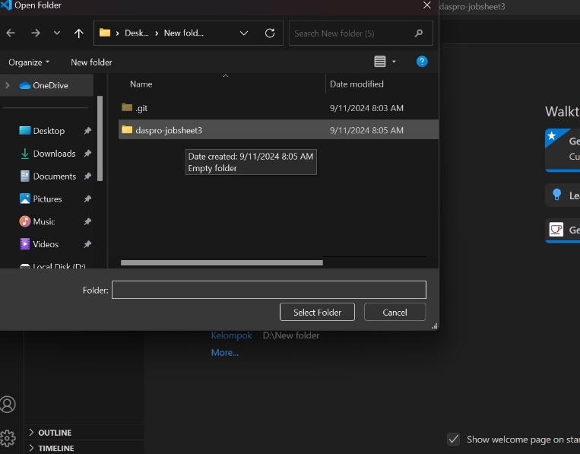

4. Buat file baru, beri nama SiakadNoAbsen.java



5. Buatlah struktur dasar program Java yang terdiri dari fungsi main().

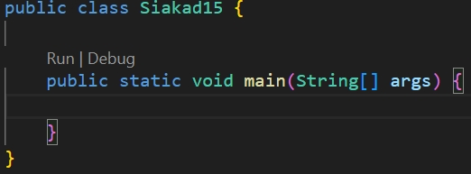

6. Tambahkan library Scanner di bagian atas (luar) class SiakadNoAbsen

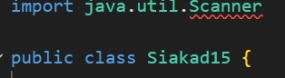

7. Buat deklarasi Scanner dengan nama variabel sc di dalam fungsi main()

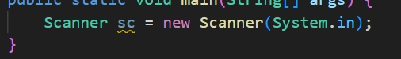

8. Deklarasikan semua variabel dengan tipe data yang sesuai berdasarkan hasil identifikasi

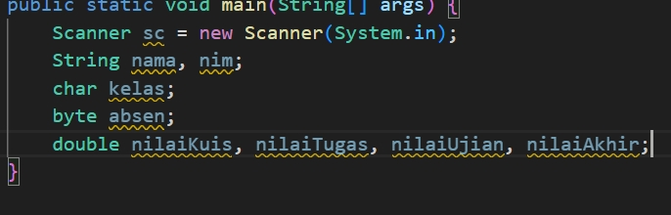

9. Tuliskan perintah untuk memasukkan nama, nim, kelas, dan absen dengan

memanfaatkan Scanner

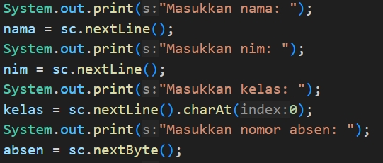

10. Tuliskan perintah untuk memasukkan nilaiKuis, nilaiTugas, dan nilaiUjian dengan

memanfaatkan Scanner

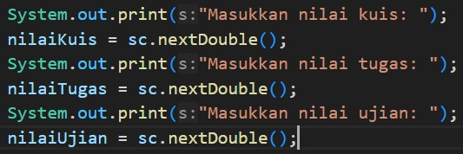

11. Tuliskan perintah untuk menghitung nilaiAkhir dengan cara menjumlahkan ketiga nilai kemudian dibagi dengan 3

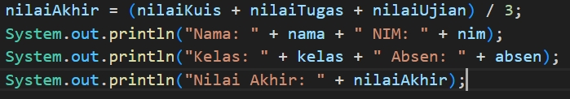

12. Tampilkan data mahasiswa yang terdiri dari nama, nim, kelas, absen, dan nilaiAkhir

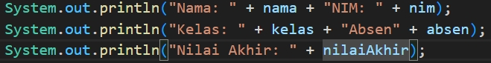

13. Compile dan run progam

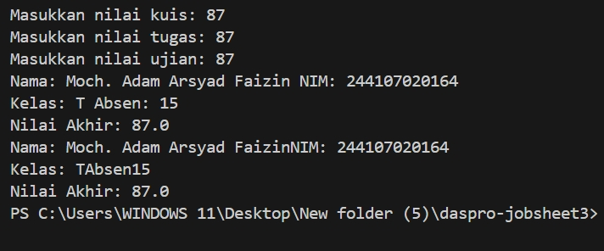

14. Commit dan push kode program ke Github

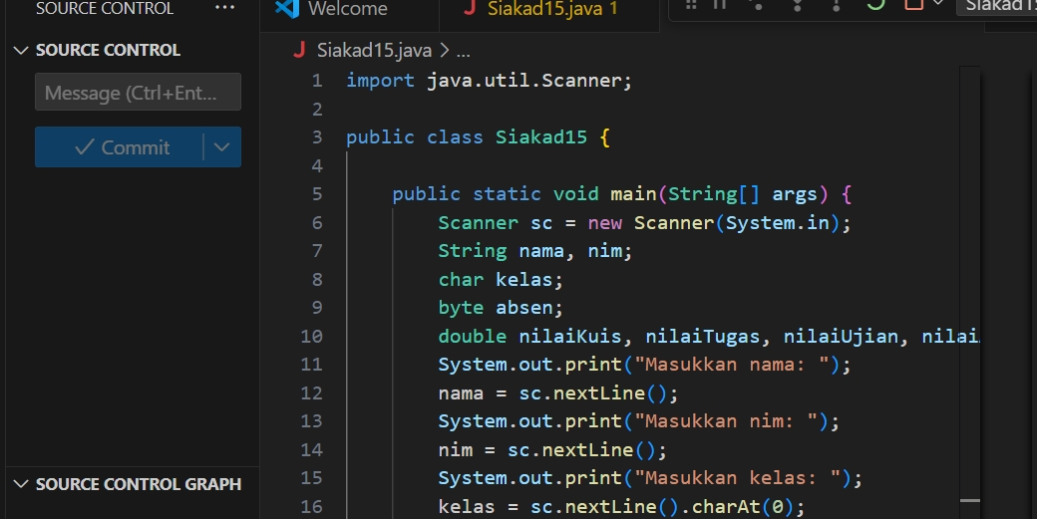

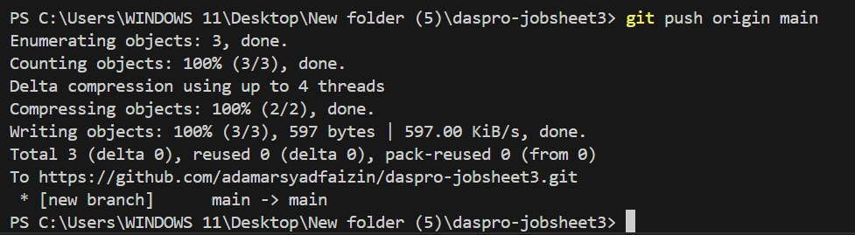

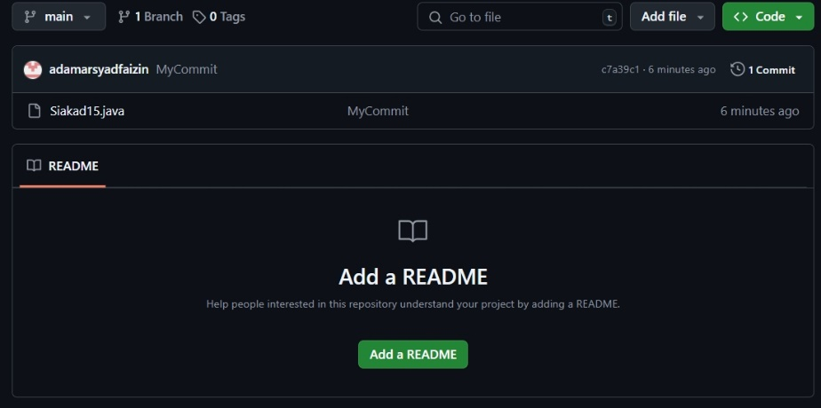

2.1.2 Verifikasi Hasil Percobaan

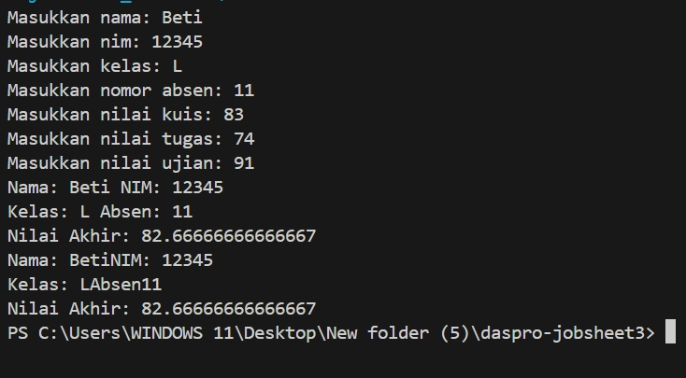

2.1.3 Pertanyaan

1. Mengapa tipe data yang digunakan untuk nilaiKuis, nilaiTugas, dan nilaiUjian adalah double? Apa yang terjadi jika menggunakan tipe data int?

2. Jelaskan maksud dari kode program berikut!

3. Jelaskan mengapa deklarasi Scanner perlu dilakukan?

4. Apabila data pada kelas yang dimasukkan dilengkapi dengan program studinya, misalnya TI-1L, maka tipe data apa yang seharusnya digunakan? Sesuaikan kode programnya!

5. Ubah penamaan variabel nilaiAkhir menjadi Nilai-Akhir, compile dan run program! Bagaimana hasil yang diperoleh? Mengapa hasilnya demikian?

6. Modifikasi kode program sehingga terdapat empat komponen nilai yang dimasukkan untuk menghitung nilai akhir yaitu nilai kuis dengan bobot 20%, nilai tugas dengan bobot 15%, nilai UTS dengan bobot 30%, dan nilai UAS dengan bobot 35%!

7. Commit dan push kode program ke Github

Jawaban Pertanyaan

1. Tipe data yang digunakan untuk nilaiKuis, nilaiTugas, dan nilaiUjian adalah double karena nilai-nilai tersebut kemungkinan memiliki nilai pecahan atau desimal (misalnya, 85.5, 90.75). Tipe double memungkinkan penyimpanan angka desimal dengan presisi yang lebih tinggi dibandingkan tipe data int.

APA YANG TERJADI JIKA DIGANTI INT:



Akan terjadi error karena Tipe data int hanya menyimpan angka bulat (integer)

2. • **sc.nextLine()**: Ini adalah metode dari kelas Scanner yang digunakan untuk membaca seluruh baris input dari pengguna sebagai string (teks).

• **.charAt(0)**: Setelah string diambil oleh sc.nextLine(), metode charAt(0) digunakan untuk mengambil karakter pertama dari string tersebut. Index dalam string dimulai dari 0, sehingga charAt(0) mengakses karakter pertama dari string yang diinputkan.

Kode ini digunakan untuk mengambil satu karakter dari input pengguna, tepatnya karakter pertama dari string yang diinputkan. charAt(0) mengakses karakter pertama dari string yang diinputkan.

3. Deklarasi Scanner perlu dilakukan dalam program Java untuk memungkinkan input dari pengguna. Kelas Scanner adalah bagian dari Java yang digunakan untuk membaca berbagai tipe data seperti string, integer, double, dan sebagainya dari berbagai sumber, termasuk input dari keyboard (yaitu input dari konsol).

4. Tipe data yang harusnya : String

Kode program

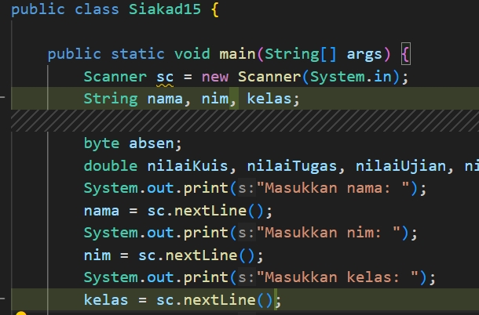

Hasil

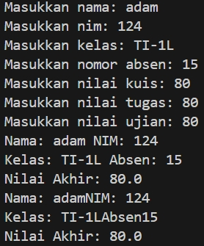

5. 

Terjadi error karena Java tidak mengizinkan penggunaan tanda hubung (-) dalam penamaan variabel karena dianggap sebagai operator aritmatika. Sebaiknya gunakan huruf, angka, underscore (_), atau tanda dolar ($) saat memberi nama variabel.

6. Kode program

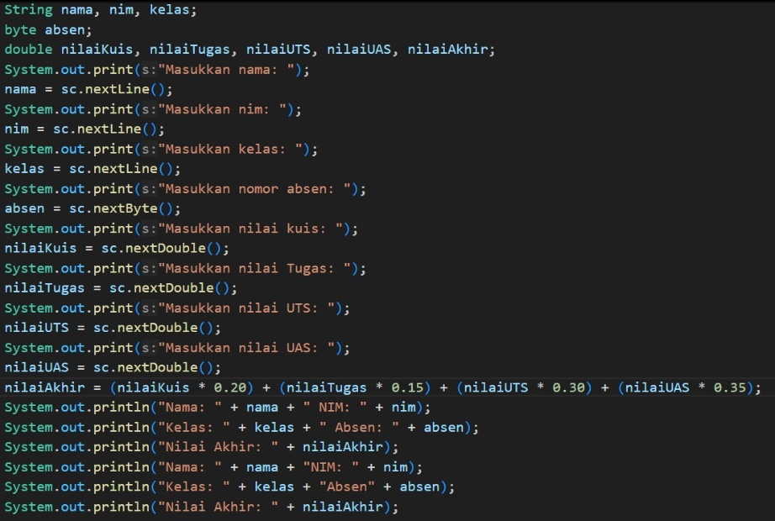

Hasil

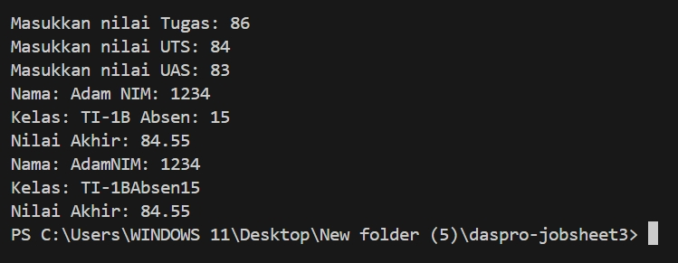

6.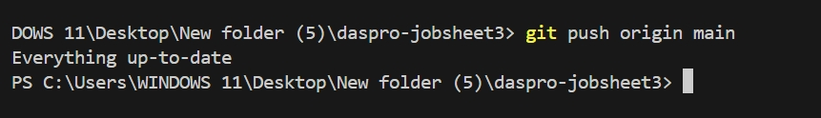

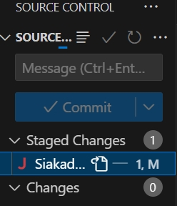

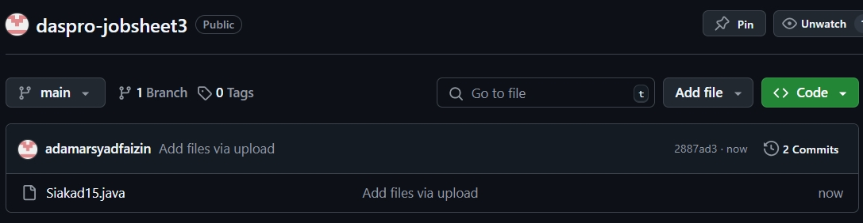

2.2 Percobaan 2: Studi Kasus Transaksi di Kafe

Waktu percobaan : 90 menit

Di sebuah kafe, terdapat tiga item yang dijual dengan harga tetap, yaitu kopi dengan

harga Rp 12.000, teh dengan harga Rp 7.000, dan roti dengan harga Rp 20.000. Kasir di kafe

tersebut memasukkan informasi yang terdiri dari keanggotaan pelanggan, jumlah pembelian

setiap item (kopi, teh, dan roti), serta diskon yang diberikan kepada semua pelanggan sebesar

10% agar mesin kasir dapat menghasilkan nominal yang harus dibayar oleh pelanggan.

Perhatikan identifikasi input, output, dan algoritma berikut ini:

• Input : keanggotaan, jumlah kopi, jumlah teh, dan jumlah roti

• Output : nominal bayar

• Data lain : harga kopi, harga teh, harga roti, dan diskon

• Algoritma :

o Input keanggotaan, jumlah kopi, jumlah teh, dan jumlah roti

o Hitung total harga = (jumlah kopi * harga kopi) + (jumlah teh * harga teh) + (jumlah

roti * harga roti)

o Hitung nominal bayar = total harga - (diskon * total harga)

o Output nominal bayar

Selanjutnya, perhatikan hasil identifikasi variabel dan tipe data berdasarkan informasi

yang terdapat pada input dan output:

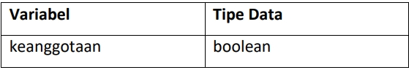

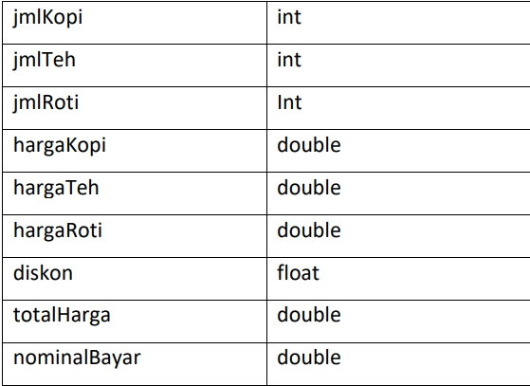

Berdasarkan hasil identifikasi tersebut, buat program menggunakan bahasa

pemrograman Java.

2.1.1 Langkah-langkah Percobaan

1. Buat file baru, beri nama KafeNoAbsen.java



2. Buatlah struktur dasar program Java yang terdiri dari fungsi main().

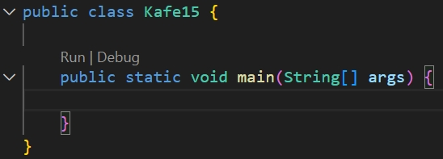

3. Tambahkan library Scanner di bagian atas (luar) class KafeNoAbsen

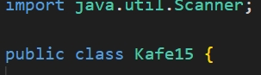

4. Buat deklarasi Scanner dengan nama variabel input di dalam fungsi main()

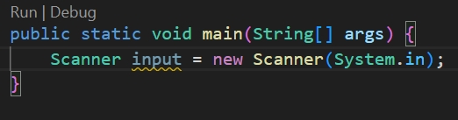

5. Deklarasikan semua variabel dengan tipe data yang sesuai berdasarkan hasil identifikasi

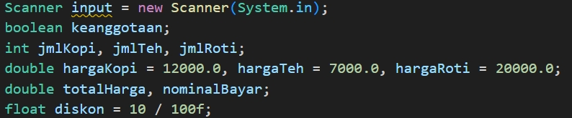

6. Tuliskan perintah untuk memasukkan keanggotaan, jmlKopi, jmlTeh, dan jmlRoti dengan memanfaatkan Scanner

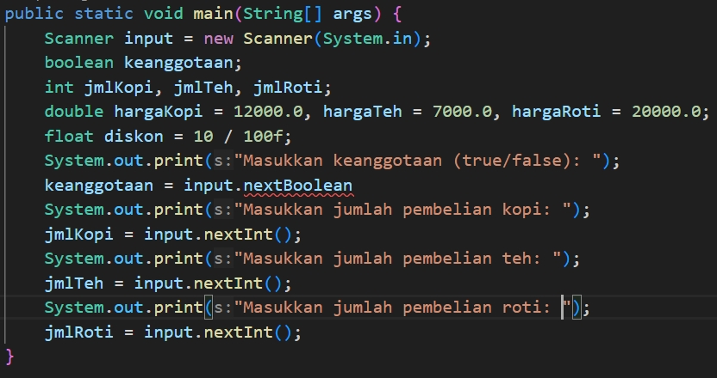

7. Tuliskan perintah untuk menghitung total totalHarga dengan menjumlah semua hasil perkalian jumlah item dan masing-masing harganya



8. Tuliskan perintah untuk menghitung nominalBayar dengan mengurangi totalHarga

dengan diskon



9. Tampilkan keanggotaan, jumlah masing-masing item pembelian, dan nominal bayar



10. compile and run program

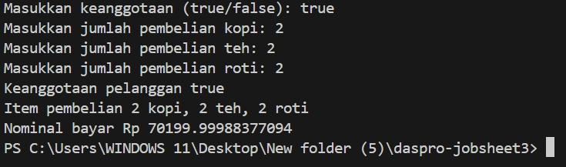

11. Commit dan push kode program ke Github

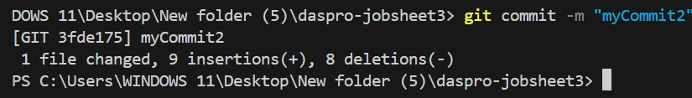

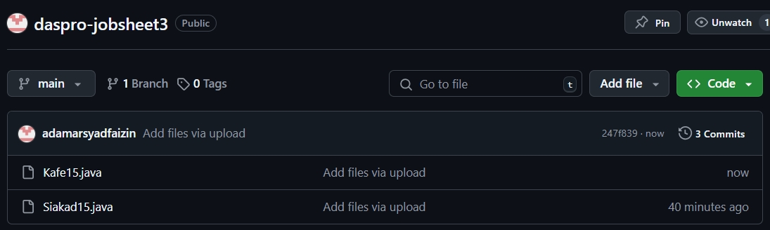

2.1.2 Verifikasi Hasil Percobaan

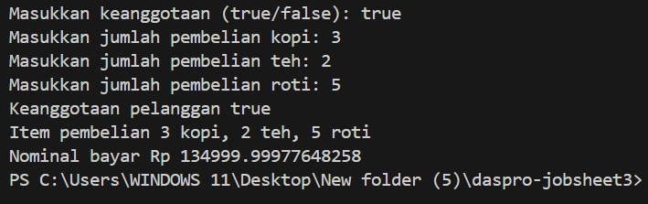

Pertanyaan

1. Apa maksud dari penambahan huruf ‘f’ pada inisialisasi variabel berikut?

float diskon = 10 / 100f;

2. Apa yang terjadi apabila huruf ‘f’ pada soal nomor 1 dihapus? Compile dan run, lalu

bandingkan hasilnya sebelum dan setelah penghapusan huruf ‘f’ tersebut!

3. Tambahkan variabel nominalInt setelah perhitungan nominalBayar untuk menampung

nominal bayar dengan tipe int, kemudian lakukan casting dari double ke int, dan

tampilkan hasilnya!

4. Tambahkan variabel totalByte setelah perhitungan totalHarga untuk menampung total

harga dengan tipe byte, kemudian lakukan casting dari double ke byte, dan tampilkan

hasilnya!

5. Pada soal nomor 4, mengapa hasilnya demikian?

6. Apa fungsi dari casting? Mengapa casting diperlukan?

Jawaban Pertanyaan

1. fungsi f adalah untuk memastikan bahwa nilai 100f dianggap sebagai tipe data **float**, bukan **double**. Ini penting dalam beberapa kasus, terutama saat ingin menggunakan bilangan desimal dengan presisi yang lebih rendah (float) atau untuk memastikan bahwa operasi melibatkan tipe data float agar sesuai dengan variabel bertipe float.

2. Sebelum

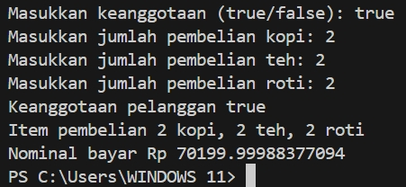

Sesudah

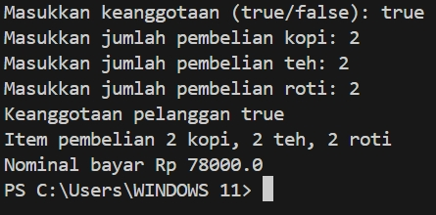

Perbandingan Hasil

Tanpa f:

Diskon: 0.0f

Total harga setelah diskon akan menjadi totalHarga karena diskon 0%.

Dengan f:

Diskon: 0.1f

Total harga setelah diskon akan menjadi totalHarga dikurangi 10% dari totalHarga.

3.

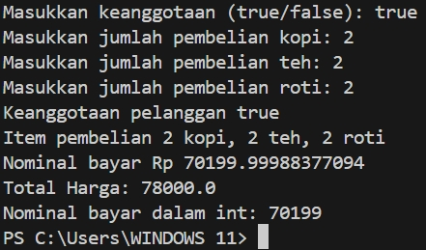

4.

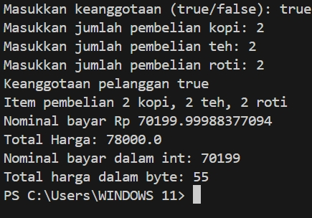

5. Karena perubahan dari int ke byte

6.Casting memungkinkan penyesuaian antara tipe data yang berbeda, baik untuk keperluan operasi, penyimpanan, atau interoperabilitas dalam kode. Ini memastikan bahwa data dikonversi ke format yang sesuai untuk berbagai operasi dan kebutuhan program.

1. Seorang pelanggan listrik ingin mengetahui total tagihan listriknya. Tarif listrik dihitung

berdasarkan jumlah penggunaan listrik dalam kilowatt-jam (kWh). Tarif listrik adalah Rp

1.500 per kWh. Terdapat pengecekan penggunaan listrik apakah melebihi 500 kWh

(memanfaatkan operator relasi dengan tipe boolean). Identifikasi input, output, dan

algoritmanya, kemudian buat kode programnya!

Input : Penggunaan listrik (dalam kWh)

Output : toal tagihan listrik

Algoritma :

* Terima jumlah penggunaan listrik dari pengguna.
* Total tagihan = penggunaan listrik dikali tarif perkWh
* Jika penggunaan listrik > 500 kWh, melebihi penggunaan batas : true
* Jika penggunaan listrik < 500 kWh, melebihi penggunaan batas : false

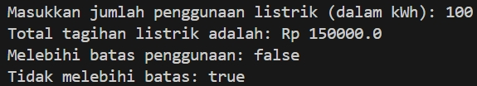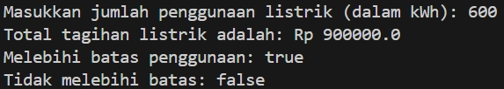

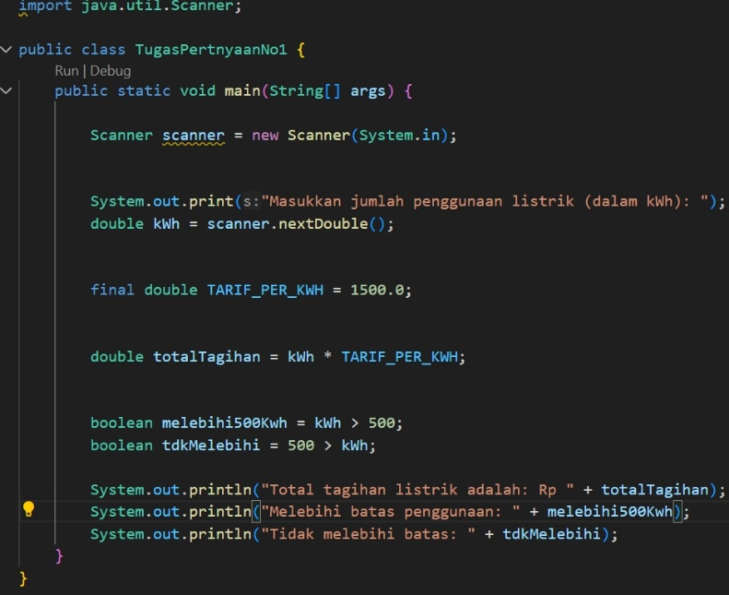

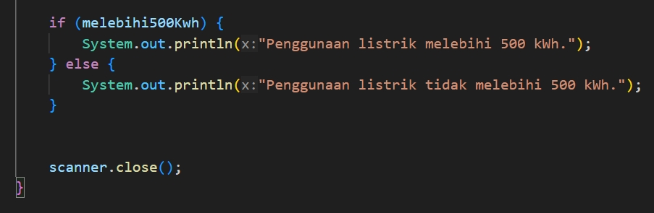

2. Sebuah perusahaan ingin membuat program sederhana untuk menghitung gaji bulanan

karyawannya. Gaji karyawan dihitung berdasarkan jumlah jam kerja dan upah per jam.

Selain itu, karyawan juga mendapatkan bonus sebesar 10% dari total gaji sebelum pajak.

Setelah itu, pajak sebesar 5% dikenakan terhadap gaji dan bonus yang telah dihitung.

Identifikasi input, output, dan algoritmanya, kemudian buat kode programnya!

Input : jumlah jam kerja,upah perjam,jumlah bulan

Output : gaji bulanan karyawan

Algoritma :

* Input jumlah kerja dan upah per jam lalu kalikan keduanya = a
* Hasil perkalian tersebut di kali 0.10 = x
* Lalu tambahkan x dengan a = y
* Lalu kalikan y dengan 0.5 = z
* Lalu kurangi y dengan z = F
* Input jumlah bulan lalu kalikan dengan 30
* Kalikan F dengan jumlah bulan

